**Як запобігти захворюваності гострими респіраторними вірусними інфекціями у закладах освіти**

Діти - це найбільш незахищена частина населення країни. Вони потребують постійного контролю, а також спостереження за станом їх здоров’я. З метою запобігання захворюванням на гострі респіраторні вірусні інфекції та грип дітей і персоналу в навчальних закладах Новоукраїнське районне управління Держпродспоживслужби в Кіровоградській області звертає увагу на дотримання протиепідемічних та санітарно-гігієнічних заходів:

− діти та працівники з ознаками застудних захворювань мають негайно звернутися до лікаря;

− під час підвищеного рівня захворюваності (захворіли більше 20% дітей від загальної кількості в закладі) не рекомендовано проводити масові заходи, в тому числі збори, олімпіади, концерти тощо;

− необхідно проводити регулярне вологе прибирання приміщень з використанням дезінфікуючих та миючих засобів;

− проводити всі види провітрювання (наскрізне, кутове, однобічне).

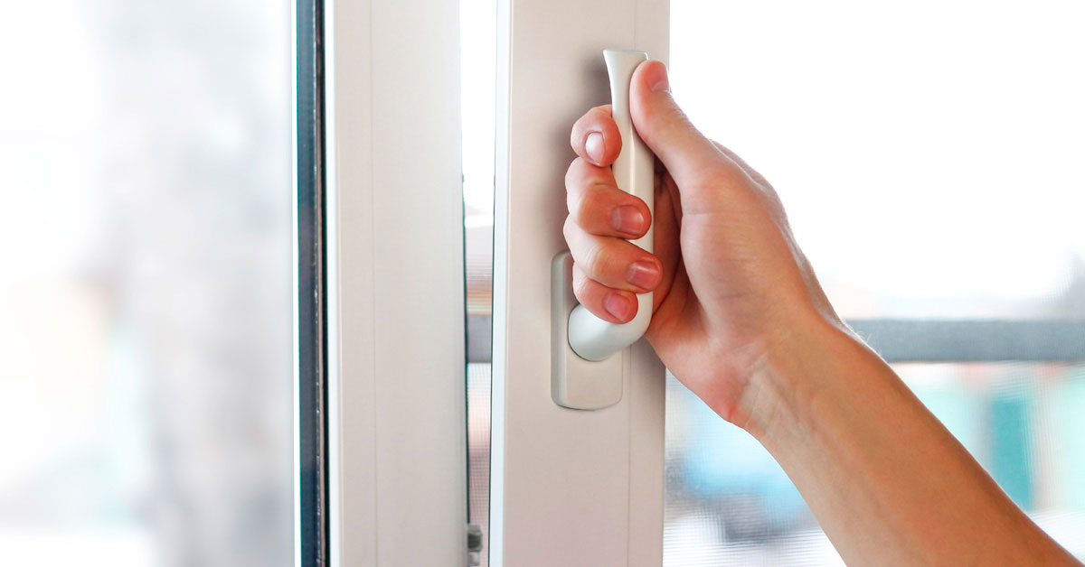Для запобігання переохолодження учнів та вчителів важливо проводити навчальні заняття у теплих приміщеннях.

Відповідно р. ІV Повітряно-тепловий режим Санітарного регламенту для закладів середньої освіти п.7 у приміщеннях закладів освіти вологість повітря має бути 40-60%; в класних кімнатах 17-20°С, в майстернях по обробці металу і дерева 16-18°С, в спортивному залі 15-17°С, в роздягальних при спортивному залі19-23°С, в актовому залі 17-20°С, в бібліотеці 16-18°С, в спальних приміщеннях 18-20°С, у вестибюлі, гардеробі 16-19°С, в санітарних вузлах 17-21°С, в душових не нижче 25°С. У позаурочний час в приміщенні необхідно підтримувати температуру не нижче +15ºC.

Усі приміщення та обладнання школи підлягають вологому прибиранню, яке здійснюють при відкритих вікнах або фрамугах, кватирках, не допускаючи протягів. Проведення таких заходів регламентовано й у дошкільних навчальних закладах. Насамперед, для малих дітей важливим є дотримання повітряно-теплового режиму для збереження їх здоров’я.

Відповідно до вимог р. VI. Повітряно-тепловий режим Санітарного регламенту для дошкільних навчальних закладів оптимальною температурою в групових осередках є +19-23ºС, у приміщеннях басейну +29-30ºС, у залах для занять музикою та фізичною культурою +18-19°С, у теплих переходах - не менше +15ºС, у приміщеннях, що займають кутове положення або знаходяться в торці будівлі дошкільного навчального закладу, температура повітря повинна бути не менше +21°С.

За відсутності дітей приміщення дошкільних навчальних закладів повинні періодично провітрюватися. Ефективним є наскрізне або кутове провітрювання. Забороняється провітрювання через туалетні кімнати. Тривалість провітрювання залежить від температури зовнішнього повітря, напрямку вітру та ефективності роботи опалювальної системи. Наскрізне провітрювання має проводитися кожні 1,5-2 години з тривалістю не менше 10 хвилин. У спальнях наскрізне провітрювання здійснюється до та після сну дітей. У холодну пору року провітрювати закінчують не пізніше ніж за 30 хвилин до приходу дітей із занять або з прогулянки і за 30 хвилин до сну.

Під час сну може бути забезпечено доступ свіжого повітря з одного боку приміщення, але за 30 хвилин до підйому дітей його припиняють. Після короткочасних провітрювань допускається зниження температури повітря у групових осередках до +19°С для дітей 4-5 років і до +18°С для дітей старше 5 років.

Відносна вологість повітря в приміщеннях, де перебувають діти, повинна бути в межах 40-60%.

Важливою є наступна вимога: при вході до дошкільного навчального закладу необхідно розміщувати термометр для контролю за температурою повітря на вулиці.

Прогулянки на відкритому повітрі повинні проводитися не рідше 2 разів на день. Оптимальний час перебування на відкритому повітрі 3,5-4 години на день з достатньою руховою активністю. Основними причинами скорочення тривалості перебування на свіжому повітрі є погіршення самопочуття, стану здоров`я дітей, ускладнення метеоумов.

Прогулянки на вулиці дозволяється проводити при температурі повітря не нижче -16°С.

**Новоукраїнське районне управління Головного управління Держпродспоживслужби в Кіровоградській області**